План курса «Систематическое богословие - часть 2»

Занятие 14 – Введение и обзор

Занятие 15 – Личность Духа Святого

Занятие 16 – Труд Духа Святого, часть 1

Занятие 17 – Труд Духа Святого, часть 2

Занятие 18 – Труд Духа Святого, часть 3

Занятие 19 – План искупления, часть 1

Занятие 20 – План искупления, часть 2

Занятие 21 – План искупления, часть 3

Занятие 22 – План искупления, часть 4

Занятие 23 – Учение о церкви, часть 1

Занятие 24 – Учение о церкви, часть 2

Занятие 25 – Эсхатология, часть 1

Занятие 26 – Эсхатология, часть 2

Тематические семинары
Систематическое богословие Занятие 15

Личность Духа Святого

- Вступление

- Дух Святой – это Бог

  - Дух Святой обладает божественными атрибутами
(Евр. 9:14, Пс. 138:7-10, 1 Кор. 2:10-11)

  - Дух Святой совершает божественный труд
(Иоанна 3:5-6)

  - Писание описывает Его как Бога
(Деяния 5:1-4)

  - Дух Святой описывается в Ветхом Завете как Яхве
(Исаия 6:9-10/Деяния 28:25-27, Пс. 95:7/Евр. 3)

  - Несмотря на то, что Дух Святой отличен от Отца и Сына, Он представлен как равный Отцу и Сыну в великих отрывках о Троице Нового Завета
(Матф. 3:16, Матф. 28:19, Ефес. 2:18)

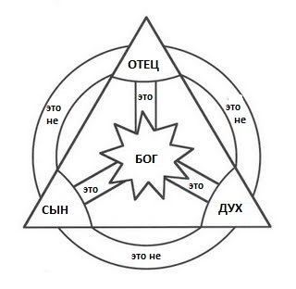

\

  - Святой Дух исходит от Отца и послан Отцом и Сыном
(Иоанн 14-16; 1 Кор. 11:3)

- Личность Духа Святого

  - Личные местоимения
(Деяния 10:19-20, 13:2)

  - Личностные качества
(1 Кор. 12:11)

- Личностные действия
(Рим. 15:30, 1 Тим. 4:1, Откр. 2:7, Луки 12:12, Иоанна 14:26)

